Общество с ограниченной ответственностью «Биг Бэг-ДВ»
ОГРН 1162724075150 ИНН / КПП 2724214508/272401001
680031 г. Хабаровск, пер. Саратовский, 8-48.
тел: 8 (4212) 64-55-00

Прайс-лист

Компания «Биг Бэг-ДВ» специализируется на поставках мягких контейнеров (МКР).
Сегодня мы предлагаем нашим клиентам новую, качественную и сертифицированную продукцию, в наличии со склада в г. Хабаровске по очень низким ценам.

МКР 2- стропные на 1 тонну (плотность 140гр/м2)
Рекомендованная нагрузка: 1,0 тонна
Класс безопасности 5:1
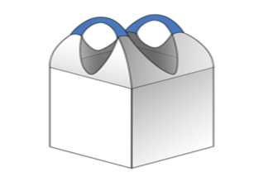 | МКР ПП ширина75*75*высота125(140гр./м2),  2-стропы, верх открытый/низ глух  Объем: 0,8м3 | До  1000шт | От  1000шт |  | От  2000шт | От 3000шт
 |  | 220р. | 215р. |  | 210р. | 205р.
МКР 4- стропные на 1,3-1,5 тонны (плотность 160гр/м2)
Рекомендованная нагрузка: 1,3 тонны
Класс безопасности 5:1
Модификация |  | До 1000шт | От 1000шт |  | От 2000шт | От 3000шт
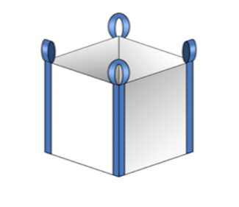 | МКР ПП ширина 95*95*высота130(160гр/м2),  4-стропы, верх открытый/низ глух  Объем: 1,35м3 | 400р. | 390р. |  | 380р. | 370р.
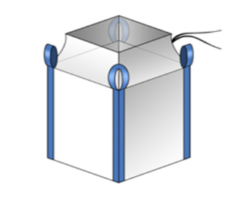 | МКР ПП  ширина 95*95*высота130(160гр/м2),  4-стропы, верх сборка/низ глух  Объем: 1,35м3 | 440р. | 430р. |  | 410р. | 400р.
 | МКР ПП ширина95*95*высота150(160гр/м2),  4-стропы, верх сборка/низ глух Объем: 1,73м3 | 480р. | 470р. |  | 460р. | 450р.
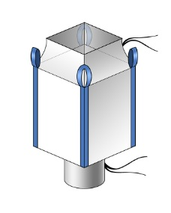 | МКР ПП  ширина 95*95*высота 130(160гр/м2),  4-стропы, верх сборка/низ люк  Объем: 1,35м3 | 460р. | 450р. |  | 440р. | 430р.
Вкладыш в Биг Бэг полиэтиленовый

 | Вкладыш ПВД 200см*280см/80мкр серый | До 1000шт  100р. |  | От  1000шт95р. | От  2000шт  90р. | От  3000шт  85р.

- Цены указаны с НДС в г. Хабаровске.
- Цены от 1000 и 3000шт. указаны за единовременную покупку.
- Цены за партии свыше 5000шт. оговариваются индивидуально.
- Возможно изготовление МКР по размерам и модификации заказчика с нанесением логотипа до 4 цветов.
- Сроки изготовления партии под заказ 14-21день.

Тел. 8(4212) 64-55-00
E-mail: bigbeg-dv@mail.ru ;
Сайт http://bigbeg-dv.ru
Губарь Сергей Сергеевич

